

**2020/2021**

**WRZESIEŃ**

**Opracowali : uczniowie klasy V i VI**

**Opiekun: Justyna Newereńczuk**

**1.09. ROZPOCZĘCIE ROKU SZKOLNEGO**



**8.09. Dzień Dobrych Wiadomości**

**14.09. Dzień Pierwszej Pomocy**

**19.09. Dzień Emotikona**

**20.09. Dzień Przedszkolaka**

**22.09.Początek astronomicznej jesieni**

**26.09. Dzień Języków Obcych**

Najważniejsze zasady

* 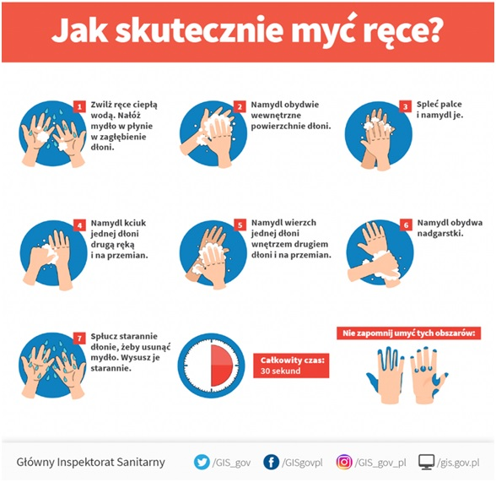często myj ręce
* Jeżeli masz gorączkę, kaszel lub inne objawy choroby – nie idź do szkoły i zostań w domu. Poczułeś się źle w trakcie lekcji lub na przerwie? Koniecznie poinformuj o tym nauczyciela.
* noś maseczkę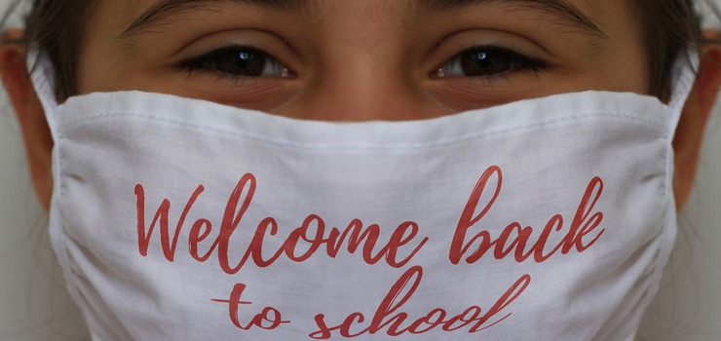
* na lekcji informatyki noś rękawiczki
* trzymaj dystans
* korzystaj z własny przyborów szkolnych
* noś własne jedzenie

***Lekcje w szkole, czy może w domu?***

Ze względu na pandemię koronawirusa może zdarzyć się, że stacjonarne zajęcia w Twojej szkole zostaną tymczasowo zawieszone.

W takiej sytuacji, podobnie jak w ubiegłym roku szkolnym, możliwe jest kształcenie na odległość. Uczniowie zostaną w domach, a lekcje będą odbywać się z wykorzystaniem internetu lub w inny sposób ustalony przez Twojego nauczyciela wspólnie z dyrektorem szkoły. Możliwy jest też wariant mieszany – czyli prowadzenie zajęć naprzemiennie np. tydzień stacjonarnie – w klasach, tydzień zdalnie – w domach.

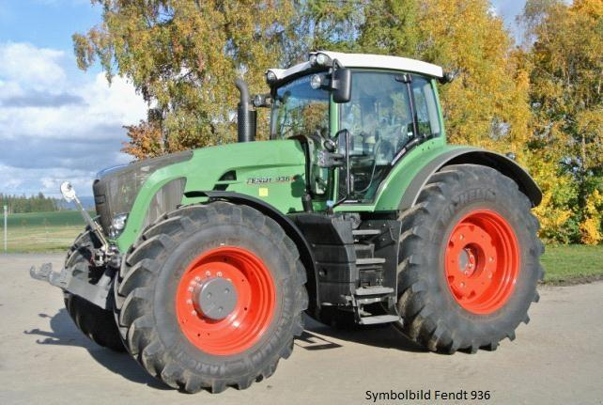

Fendt 936 vario

Silnik i skrzynia biegów

Typ silnik Deutz 2013 l06 4v

Rodzaj paliwa olej napędowy

Szybka skrznia –

Cykl- turbo- interkontroler6tl

Liczba biegów przód i tyłcvt

Pojemnosić- cm3 77650

Zsynchranizonone biegów-

Osiągi

Max prędkość [km- h] 60

Wydajność parny L- min

Max msc [km] 366

Case ih mx 110 maxxum

Corocznie 8 września przypada jeden z najwspanialszych dni w roku. Jest to Dzień Dobrych Wiadomości (DDW)! Co dobrego nas spotkało tego dnia? Zaraz wam wszystko opowiemy, ale najpierw trochę historii.

*Inicjatywa ta powstała w środowisku artystyczno-literackiego* [***Salonu 101***](https://pl.wikipedia.org/wiki/Salon_101) *prowadzonego przez* [***Małgorzatę Bocheńską***](https://pl.wikipedia.org/wiki/Ma%C5%82gorzata_Boche%C5%84ska)*. To coroczne święto rozpoczęło swoje istnienie we wrześniu 2001 roku w Warszawie. Celem DDW jest angażowanie mediów w kształtowanie obrazu rzeczywistości przyjaznej człowiekowi, a także promowanie obrazu* [*Polski*](https://pl.wikipedia.org/wiki/Polska) *i* [*Polaków*](https://pl.wikipedia.org/wiki/Polacy) *"jako ludzi życzliwych, twórczych, szukających wzorów i autorytetów". W Kapitule Dnia Dobrej Wiadomości zasiadały tak znakomite osobistości jak:*

[*Małgorzata Bocheńska*](https://pl.wikipedia.org/wiki/Ma%C5%82gorzata_Boche%C5%84ska)*,* [*Urszula Dudziak*](https://pl.wikipedia.org/wiki/Urszula_Dudziak)*,* [*Wojciech Eichelberger*](https://pl.wikipedia.org/wiki/Wojciech_Eichelberger)*,* [*Andrzej Tadeusz Kijowski*](https://pl.wikipedia.org/wiki/Andrzej_Tadeusz_Kijowski)*,* [*Tadeusz Rolke*](https://pl.wikipedia.org/wiki/Tadeusz_Rolke)*,* [*Jacek Żakowski*](https://pl.wikipedia.org/wiki/Jacek_%C5%BBakowski)*.*

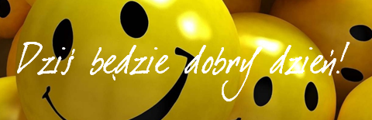

**CO DOBREGO SPOTKAŁO NAS?**

*Poznałam nowego przyjaciela,*

Byłam/em na grzybobraniu,

Po kilku miesiącach nauki zdalnej wróciliśmy do szkoły,

Dostaliśmy dobre oceny już na początku września!

Rozpoczęła się jesień i kolorowe liście spadają z drzew tworząc bajkowy krajobraz

*Redakcja gazetki wie, że przed nami wspaniałe miesiące w gronie najbliższych przyjaciół.* Już jesteśmy ciekawi co nam przyniesie październik



30 września 2020 r. rozpocznie się kolejna edycja ogólnopolskiego konkursu *Tysiąc powodów by czytać*

Zachęcamy wszystkie klasy do wzięcia udziału w konkursie. Waszym zadaniem jest przygotowanie plakatu przedstawiającego wybraną scenę z ulubionej książki, która zachęci dzieci do sięgnięcia po lekturę. Każda klasa może przygotować tylko jeden plakat! Spośród przekazanych do biblioteki plakatów zostanie wyłoniony zwycięzca i tylko ta jedna praca trafi na stronę [www.empik.com](http://www.empik.com) i weźmie udział w walce o 1000 książek dla biblioteki szkolne. Po dodatkowe informacje należy się zgłaszać do pani Justyny Newereńczuk.

Jak nazywa się człowiek, który ciągle gada i gada, chociaż nikt go nie słucha?  
- Nauczyciel!

Czym różni się kura od ucznia?  
- Kura znosi jajko przez minutę, a uczeń musi znosić szkołę przez siedem godzin dziennie!

Tu leży ta szmata! - Nauczycielka prosi Jasia:  
- Jasiu wytrzyj tablicę.  
- Nie.  
- Jasiu wytrzyj!  
- No dobra. Ale gdzie jest szmatka?  
- Poszukaj gdzieś w szafce.  
- Przez ten czas nauczycielka pyta dzieci:  
- Kochane dzieci co napisalibyście na moim grobie gdybym umarła?  
A Jasiu znalazł szmatę i mówi:  
-

Pani na lekcji :  
-Jasiu która rzeka jest dłuższa Ren czy Missisipi?  
-Missisipi   
-a o ile   
-o 6 liter :)

Jasiu chce popływać i pyta ratownika o zgodę  
-Czy mogę po pływać w tym basenie ??  
-Tak tylko musisz mi pokazać jak pływasz  
Jasiu zaczyna pływać robi fikołki nurkuje wreszcie ratownik pyta:  
-Gdzie nauczyłeś sie tak świetnie pływać??  
-Tata wyrzucał mnie na środek jeziora   
-To pewnie trudno było dopłynąć do brzegu??  
-Nie trudniej było się wydostać z worka :D

Jest ważna uroczystość w rodzinie.Jasiu wypatruje gości.Patrzy się a tam wujek z ciocią.Nagle woła mamo mamo ciocia z wujkiem idą.Jasiu niemówi się ciocia z wujkiem lecz wujostwo.Następnie woła mamo mamo kuzyn z kuzynką idą ale kuzynostwo.Nagle woła mamo dziadostwo przyszło;D 